《移动终端应用开发技术》课程实验报告
实验1：图形界面和动画编程
姓名 | 李天宝 |  | 院系 |  | 软件学院 |  |  | 学号 |  | 1133730206
任课教师 |  | 唐好选 |  |  |  | 指导教师 | 唐好选
实验地点 |  | 软件学院四楼机房 |  |  |  | 实验时间 | 2016.6
实验课表现 |  | 出勤、表现得分 |  |  |  | 实验报告  得分 |  |  | 实验总分
 |  | 操作结果得分
一、实验目的
要求：需分析本次实验的基本目的，并综述你是如何实现这些目的的？
了解图形界面开发和基于动画的游戏开发，掌握UI、动画相关的基本知识
二、实验内容
该部分填写在实验过程中，你都完成了哪些工作。
- 必做：图形界面程序开发：一个计算器程序
UI需求
利用android的各类图形控件，编写一个适用于触屏手机的计算器程序，界面需求如下：
（1）包括四个操作符按钮（+-×÷）
（2）包含一个清空按钮和一个回退按钮
（3）包含10个数字按钮和一个小数点（.）按钮
（4）包含一个“=”按钮
（5）包含一个文本显示框
功能需求
（1）可通过数字按钮、小数点按钮和各个运算符按钮输入有效的算式，并显示在文本显示框中
（2）可进行浮点数的加减乘除运算
（3）如果输入错误，可通过回退按钮逐一清空输入元素
（4）可通过清空按钮一次清空文本框中的内容
（5）点击按钮可计算出算式结果
（6）计算结果显示在文本框中
- 选作：动画程序开发：一个弹球动画
UI需求
利用Android补间动画原理，设计并实现一个弹球游戏：
（1）动画背景为一个黑背景带边框窗口
（2）弹球为红色实心圆或红色实心球
功能需求
（1）弹球初始位置为窗口中心
（2）弹球以自由落体方式下落，碰到窗底后方向发生变化
（3）每变化一次方向，加速度绝对值加大固定步长
三、实验结果
记录实验结果。
- 必做：图形界面程序开发：一个计算器程序
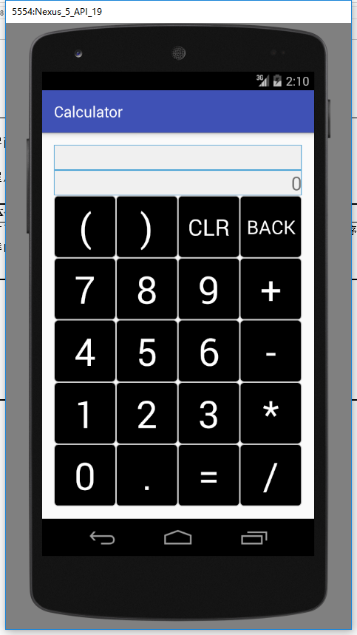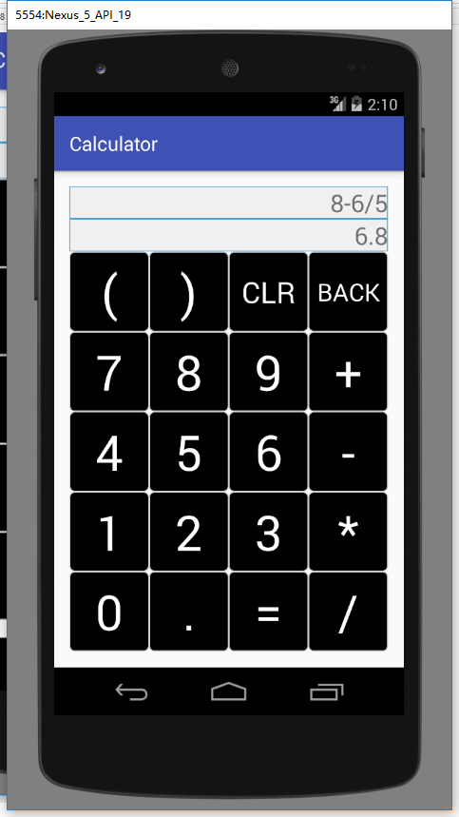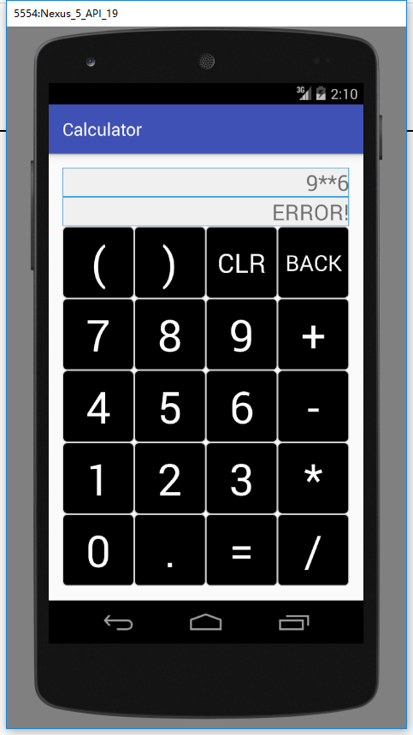
- 选作：动画程序开发：一个弹球动画
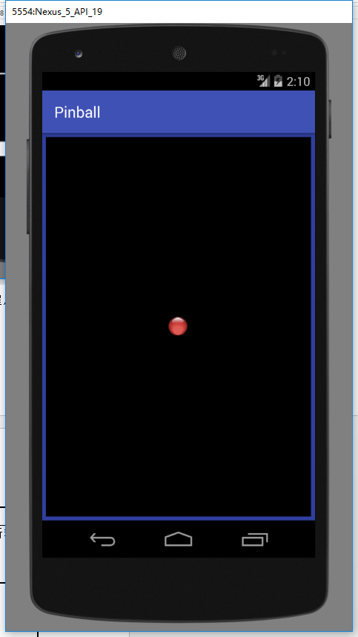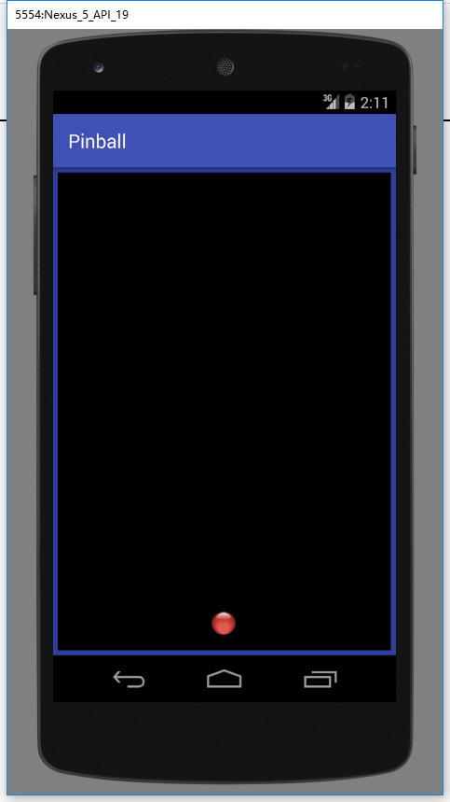
四、实验心得体会
对安卓程序的UI设计有了一定的了解，在实验中应用了相关layout的使用，并在程序中为其添加响应。同时了解了安卓补间动画的相关知识，在实验中应用了移位动画并对其他类型的动画进行了学习。
指导教师评语：

日期：

